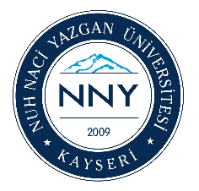
T.C.
NUH NACİ YAZGAN ÜNİVERSİTESİ REKTÖRLÜĞÜ
ÖĞRENCİ İŞLERİ DAİRE BAŞKANLIĞINA

2021-2022 eğitim-öğretim yılı bahar yarıyılında başarılı olduğum aşağıdaki dersler için not yükseltmek amacı ile bütünleme sınavına girmek istiyorum. Yarı yılsonu notum ne olursa olsun, bütünleme sınavı sonucunda aldığım notun geçerli olacağını kabul ve beyan eder, gereğini arz ederim.

Adı ve Soyadı |  | ....../....../202…  ……………..  (imza)

Öğrenci No

Programı

Ana Bilim Dalı

DERSLER

S.No | Dersin Kodu | Dersin Adı | Yarı yılsonu  Sınavı Notu
1
2
3
4
5

NOT: Başvurunun kabul edilmesi için bu dilekçenin bütünleme sınav tarihinden en geç bir gün önce doldurulup, imzalanarak, şahsen Öğrenci İşleri Daire Başkanlığına teslim etmeleri veya taranıp (fotoğrafı) ogrenciisleri@nny.edu.tr e-posta adresine gönderilmesi gerekmektedir. İmzasız ve süresi içerisinde yapılmayan başvurular işleme alınmayacaktır.

